Svensk Potatis presenterar nya favoritrecept med utvalda potatissorter i säsong varje månad.
Bild och recept är fria för publicering.

Månadens recept april 2016 – Rysk pytt i panna
Härlig alt-i-ett mat som är enkel att tillaga, ovanlig och mycket god. Gräddfil blandat med pepparrot passar bra att äta till. Gör gärna iordning potatis och köttfärs var för sig i god tid. Hetta upp och blanda ihop strax innan servering. Själv använde jag mig av älgfärs men det passar bra med vilken färs som helst.
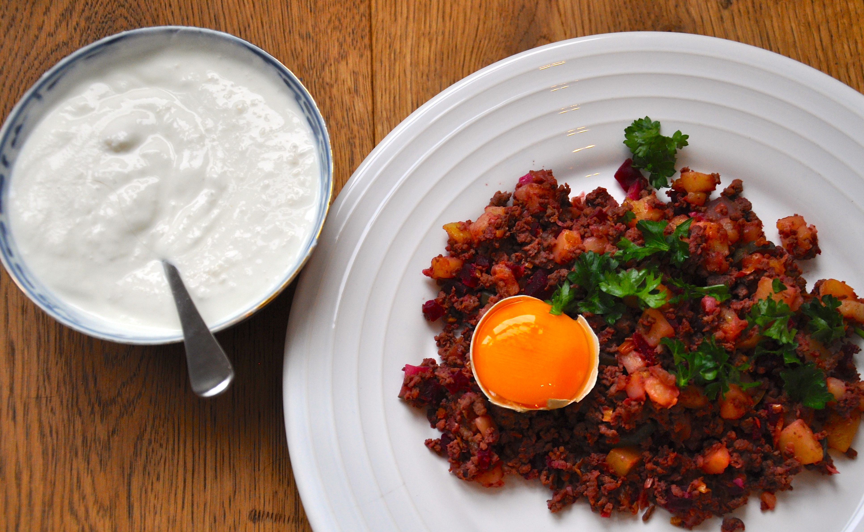
Rysk pytt i panna
4 portioner
8 hg potatisar av fast sort, i små tärningar
6 hg köttfärs
2 msk fransk senap
2 dl purjolök, finhackad
1,5 dl inlagd rödbeta, små tärninga
1 dl ättiksgurka, hackad
3 msk kapris, (kan uteslutas)
smör till stekning
salt & peppar
Tillbehör
4 st råa äggulor
2 msk pepparrot, finriven
1,5 dl gräddfil
Tillagning
- Råstek potatisen fint gyllenbrun i en stekpanna.
- Fräs köttfärsen för sig tills den är smulig och genomstekt.
- Blanda i purjolök, senap och späd med lite spad från rödbeta och ättiksgurka.
- Krydda med salt, peppar och efterstek några minuter innan kapris, rödbets- och gurkhack
tillsätts.
Hit går det bra att förbereda i god tid.
- Blanda ihop potatis och köttfärsen strax innan servering.
- Smaka av och strö över persilja.
- Rör ihop finriven pepparrot och gräddfil och servera den kall tillsammans med rå äggula.

Kontaktperson: AnnaKarin Hamilton, annakarin@svenskpotatis.se 0705 – 34 90 63

